Il giorno 28.7.92
tra
la Banca Popolare di Ancona rappresentata da Rodano A. e Prencipe C.
- la FIBA/CISL rappresentata da Elisei P., Papalini P., Torresi F.,
Giosi Alessandri S. e Martellini G.
- la FISAC/CGIL rappresentata da Cermelli R.

- la FABI
rappresentata da Petroni G.

premesso che
la B.P.A. ha deciso di attivare un sistema automatico di rilevazione delle presenze/assenze in sostituzione di quello cartaceo attualmente in essere,
considerato che
i lavoratori della B.P.A. verranno dotati di un badge magnetico personalizzato con cui segnaleranno l'ingresso e l'uscita dal luogo di lavoro in corrispondenza con l'inizio ed il termine di ogni turno lavorativo (antimeridiano e/o pomeridiano)
si e' convenuto quanto segue:
- Ogni lavoratore sara' responsabile dell'uso corretto e rigorosamente personale del proprio badge ed in caso di deterioramento o smarrimento dello stesso dovra' immediatamente darne segnalazione al preposto della struttura operativa autonoma presso la quale presta servizio (che gli consegnera' un badge provvisorio) ed al Servizio Centrale Competente (che provvedera' alla sostituzione del badge) .
- All'inizio e/o alla fine di ogni turno di lavoro (antimeridiano e/o pomeridiano) i lavoratori potranno beneficiare di una flessibilità" di orario.
Detta flessibilita', peraltro, non dovra' essere interpretata come uno spostamento di orario di entrata e/o uscita, ma come un tempo tecnico di timbratura.
Detta flessibilita' e' pari a 5 minuti in ogni entrata/uscita, salvo per l'uscita finale dell'orario giornaliero che risulta essere invece di 10 minuti.
Per le strutture operative autonome centrali la flessibitita' prevista per la sola entrata relativa all'inizio dell'orario giornaliero di lavoro viene elevata a 10 minuti.
Pertanto, utilizzando l'orario giornaliero standard a titolo esemplificativo, si avranno i seguenti tempi tecnici di timbratura:
- s.o.a. perif. 8.15-8.20 13.30-13.35 14.30-14.35 16.45-16 55
- s.o.a. centr. 8.15-8.25 13.30-13.35 14.30-14.35 16.45-16 55
Tale flessibilita' verra', per analogia, applicata a tutti gli
altri orari di lavoro tempo per tempo vigenti in azienda, compresi i turni giornalieri a carattere continuativo di
uniforme durata (di cui agli artt. 63 e 65 del/CCNL 23/11/90,
nonche' derivati da eventuali accordi azienda).
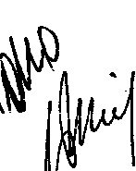
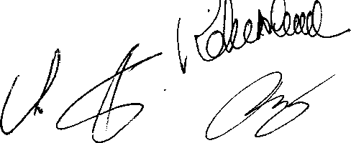
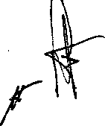

I minuti di flessibilita' utilizzati - sia al mattino che al pomeriggio, nonche' negli eventuali orari notturni - dovranno essere giornalmente recuperati, in modo da ricondurre alla misura contrattualmente prevista la durata effettiva della prestazione lavorativa.
E' consentito che alla fine della giornata l'orario giornaliero effettuato possa discostarsi da quello contrattualmente previsto fino a 5 minuti in meno, senza necessita' di recupero, superato tale limite, dovra' essere garantito l'orario contrattuale previsto, di cui al comma precedente.
- La B.P.A. evitera' di richiedere al lavoratore chiarimenti e/o aprire procedimenti disciplinari per eventuali ritardi - i minuti di ritardo a tal fine considerati sono quelli eccedenti il periodo di flessibilita' concesso, nonche' quelli relativi al superamento del limite di 5 minuti complessivi giornalieri di cui all'ultimo comma del punto sub 2) - trascorso un periodo di 2 mesi da quello della loro effettuazione.
- Il lavoratore potra' verificare le proprie timbrature tramite una apposita transazione presso la s.o.a. di appartenenza ed ottenerne copia, anche riepilogativa, qualora lo ritenga necessario,
- I correttivi alle timbrature (o alla loro mancanza), denominati "giustificativi", devono essere introdotti, esclusivamente su autorizzazione del Preposto alla s.o.a. o persona da lui delegata, entro la successiva giornata lavorativa e debbono essere esclusivamente quelli indicati nell'allegato A) del presente accordo (Elenco Causali e Codici di Assenze/Presenze).
Modifiche all'allegato A) devono essere preventivamente concordate tra le parti firmatarie il presente accordo, salvo che non riguardino applicazione di accordi nazionali e/o aziendali e/o di norme di legge.
6) Qualora venga introdotto, in via eccezionale, il giustificativo
"presenza non richiesta", il preposto alla s.o.a. in cui si
verifica tale circostanza deve motivare per iscritto le cause
dell'utilizzo di tale giustificativo al Servizio Risorse Umane.
L'Azienda, su richiesta delle 00.SS. firmatarie del presente accordo, fornira' alle stesse le motivazioni di cui sopra.
7) Fermo restando che le prestazioni di lavoro straordinario
debbono essere preventivamente autorizzate giusta art. 83 CCNL
23/11/90, se effettuate in prosecuzione dell'orario di lavoro
pomeridiano o delle turnazioni contrattualmente previste e per
un tempo superiore di almeno 15 minuti all'orario giornaliero
previsto contrattualmente saranno rilevate automaticamente
dalla procedura.
Superato tale "tempo tecnico", la procedura ricomprendera' nel lavoro straordinario anche l'iniziale periodo di 15 minuti.
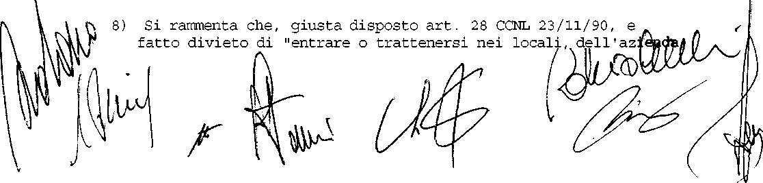
fuori dell'orario normale, salvo che cio' avvenga per ragioni di servizio e con autorizzazione della Direzione".
9) Poiche' gli orari delle timbrature non possono essere modificati dalla procedura - tra l'altro i giustificativi operano esclusivamente nel senso di "giustificare" il disallineamento tra le timbrature effettuate dai lavoratori e quelle standard previste nonche' nel senso di "giustificare" l'assenza della timbratura del lavoratore - si ritiene che la timbratura effettuata dal lavoratore sostituisca, quale controfirma elettronica, quanto previsto dall'art. 83 comma secondo del CCNL 23/11/90.
Gli orari delle timbrature ed eventuali prestazioni di lavoro straordinario debbono figurare nello stesso tabulato e, precisamente, nel registro delle presenze stampato mensilmente presso il Servizio Risorse Umane.
10) La rilevazione automatica delle presenze/assenze verra'
introdotta a far tempo dal 1/9/1992 presso le strutture
operative autonome centrali.
Nella iniziale fase sperimentale della durata di due mesi, la procedura automatica funzionerà' in parallelo alla attuale registrazione cartacea.
Entro i primi sei mesi di effettivo funzionamento, se necessario e su richiesta di una delle parti firmatarie, le stesse si incontreranno per una verifica congiunta delle eventuali problematiche derivanti dall'utilizzo della procedura; in tale sede, se del caso, verranno apportate le opportune modifiche al presente accordo.
La data di applicazione di detta procedura automatica alle s.o.a. periferiche verra' concordata per una data successiva a quella relativa alle s.o.a. centrali.
11) Eventuali modifiche al software relativo alla procedura
automatica di cui al presente accordo saranno oggetto
di preventiva informativa alle 00.SS. firmatarie del presente accordo e, laddove necessario, oggetto di apposito accordo modificativo o integrativo.
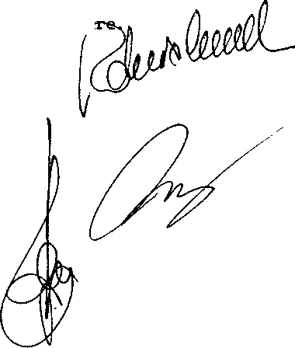
12) L'adozione del sistema automatico di rilevazione delle
presenze/assenze non pregiudica le facolta' riconosciute
dall'accordo sindacale aziendale del 21/11/1983 alle 00.SS
firmatarie dello stesso, che rimane in vigore a tutti gli
effetti utilizzando la nuova modulistica in ess
